An toàn hàng hải: Thang hoa tiêu – Hãy làm đúng ngay từ lần đầu tiên

Theo MaritimeCyprus.com

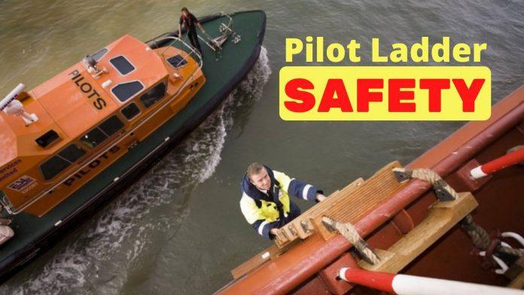
An toàn của thang hoa tiêu – Hãy làm đúng ngay từ lần đầu tiên. Hàng ngày trên khắp thế giới, hoa tiêu hàng hải lên và xuống tàu bằng cách sử dụng thang hoa tiêu. Khi thang hoa tiêu không được sử dụng đúng cách thì quy trình thông thường này có thể trở thành mối nguy hiểm nghiêm trọng.
Có một số lý do rất chính đáng để sử dụng thang hoa tiêu đúng cách: Sự an toàn của thang hoa tiêu và tính toàn vẹn về cấu trúc của thang. Mục đích của trang web này là nâng cao nhận thức về An toàn của Thang hoa tiêu bằng cách giới thiệu các phương pháp thực hành tốt về lắp đặt và sử dụng thang hoa tiêu một cách an toàn.
Thông qua hướng dẫn này, bằng cách chia sẻ thông tin, tin tức và phản hồi về các thực hành tốt, chúng ta có thể nâng cao các tiêu chuẩn về An toàn của Thang hoa tiêu.
Bấm vào đường link này để tải về hướng dẫn "An toàn thang hoa tiêu – Làm đúng ngay từ lần đầu tiên": https://maritimecyprus.com/wp-content/uploads/2021/07/pilot-ladder-safety.pdf

Bấm vào đường link tnày để tải về The "Pilot Ladder Safety Guide" của The American Club ": https://maritimecyprus.com/wp-content/uploads/2021/07/00-Pilot-Ladder-Safety-Poster.pdf

Xem video của The American Club tại đây: https://youtu.be/pfY-Cc40syI
-----------------------------------------------

